**Методическая разработка занятия «Изготовление кофейной игрушки» в учреждении Дополнительного образования в условиях ФГОС**

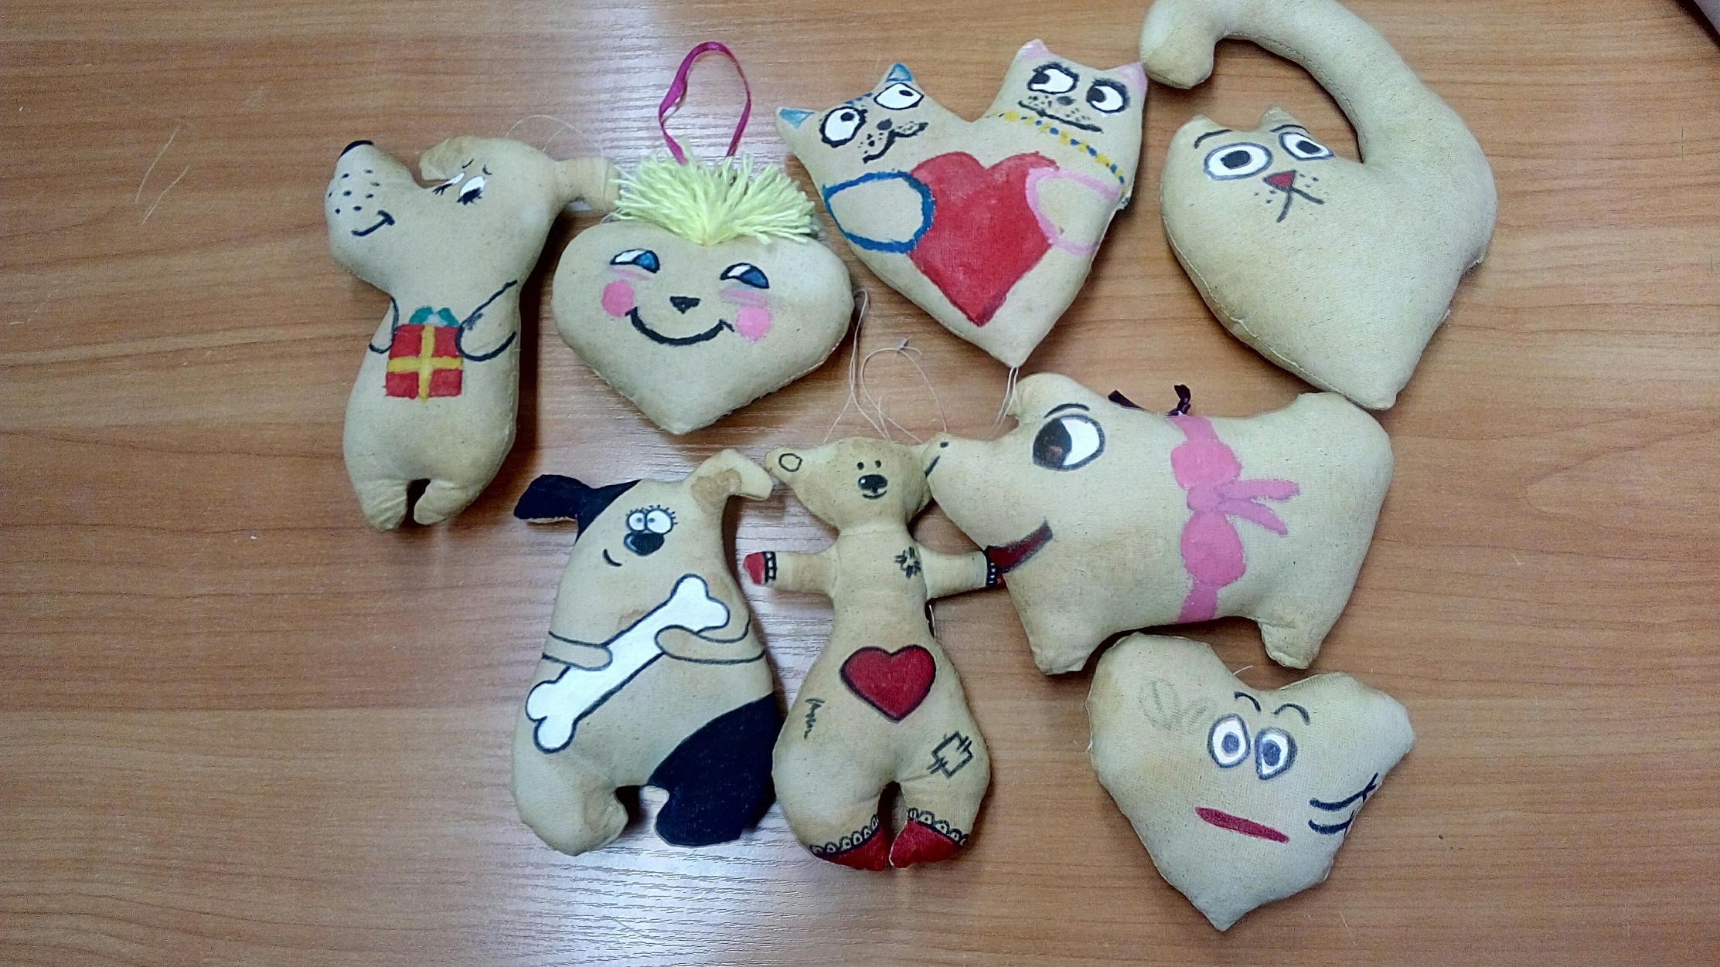

**Методическая разработка занятия «Изготовление кофейной игрушки»**

***Раздел:*** «Кофейная игрушка»

***Педагог:*** Зубова Ольга Владимировна

***Объединение:*** «Цветы из ткани»

***Дисциплина:*** Модное рукоделие.

***Тема:*** «Кофейная Совушка»

***Тип занятия:*** занятие изучение и первичное закрепления новых знаний.

***Образовательные цели:***

Научить технологии изготовления кофейной ароматной игрушки, закрепить приёмы росписи акриловой краской.

***Развивающие цели:*** развивать навыки работы с материалом, воображение и художественный вкус.

***Воспитательные цели:*** воспитывать интерес к данному виду деятельности, самостоятельность, коммуникативность.

***Планируемые результаты:*** изготовление сувенирной игрушки «Кофейная Совушка».

***Оборудование и инструменты:*** мультимедийное оборудование, швейная машина, палочка для набивки, ножницы, швейные иглы, карандаш, кисти.

***Материалы:*** светлая хлопковая ткань,

светлые нитки, синтепон

растворимы кофе, корица, ваниль, клей ПВА.

акриловые краски.

|  |  |  |  |  |  |  |
| --- | --- | --- | --- | --- | --- | --- |
| **Этап учебного занятия** | **Продол-ть** | **Задачи этапа** | **Содержание деятельности** | |  | **Результат** |
| **Деятельность педагога** | **Деятельность учащихся** | Средства обучения |
| Организацион  ный этап | 2 мин | Организация начала занятия, создание психологического настроя на учебную деятельность и активизация внимания: | Предлагает начать занятие с улыбки и вспомнить названия цветов. Игра-повторение «Кто живет в лесу». | Учащиеся, передавая клубочек, называют зверей. | Клубок  Ниток. | Позитивный настрой на занятие |
| Актуализация знаний и умений | 3 мин | Установление имеющихся знаний по предыдущим темам. | Вспомним какие животные есть в лесу, и какие игрушки мы можем сделать  Давайте вспомним технологию изготовления игрушки | Ответы учащихся-  Уч-ся называют знакомые приёмы вырезания, обжига, склеивания цветов .последовательность изготовления | Мульти  медиа | Закрепление  и осмысление изученного материала. |
| Мотивация. Целеполагание. | 3 мин | Обеспечение мотивации и принятия детьми цели учебно-познавательной деятельности. | Все эти приёмы вам пригодятся для изучения новой темы и изготовления новой игрушки. А какую работу сегодня будем делать, догадайтесь сами. Педагог задает наводящие вопросы, выясняя тему занятия:  - Кто днем спит, а ночью охотится?  - У кого огромные глаза и большие крылья? | Ответы учащихся.  При помощи шаблонов с учащиеся выясняют какую работу им предстоит научиться делать. Учащиеся предлагают варианты темы и цели занятия. | Шаблоны цветка | Определение темы и цели занятия |
| Организация восприятия и осмысления | 12 мин | Обеспечение восприятия, осмысления и первичного запоминания технологии изготовления кофейной ароматной игрушки | Показ инструкции с технологией изготовления игрушки. | Просмотр видео. | Мультимедиа. | Освоение новых знаний |
| Первичная проверка понимания изученного | 10 мин | Установление правильности и осознанности усвоения нового учебного материала, выявление ошибочных или спорных представлений и их коррекция | Предлагает учащимся заполнить последовательность этапов изготовления игрушки  Предлагает проверить правильность выполнения заданий друг у друга в парах. Затем проверить себя по представленному на слайде правильному образцу ответа.  Опрос учащихся по ТБ перед началом работы.  . | Работа в парах. Учащиеся заполняют последовательность этапов в карточках.  Взаимопроверка.  Самопроверка.  Ответы на вопросы по ТБ | Карточки с последовательностью работы | Осознанное усвоение нового учебного материала  Осознание правильности действий. |
| Организация первичного закрепления | 55 мин | Обеспечение усвоения новых знаний, способов действий и их применения при изготовлении игрушки | Педагог предлагает последовательно выполнить работу согласно заполненным картам.  Педагог проверяет правильность выполнения работы, корректирует ошибки. | Практическая работа по изготовлению кофейной игрушки: сшивание заготовки, выворачивание, набивка, зашивание отверстия, тонирование, роспись заготовки.  Учащиеся осваивают технику, консультируются с преподавателем |  | Осознанное усвоение нового материала  Практическое задание дает опыт усвоения. |
| Анализ | 3 мин | Анализ и оценка успешности достижения цели, определение перспективы последующей работы.  Выявление качества и уровня овладения знаниями, самоконтроль и коррекция знаний и способов действий. | Педагог предлагает проанализировать работы учащихся,  отметить недочеты и лучшие стороны в работах, найти практическое применение изделию. | Учащиеся анализируют работы товарищей, определяют лучшие.  Определение перспектив деятельности |  | Рефлексия, сравнение результатов собственной деятельности с другими, осмысление результатов |
| Рефлексия | 2 мин | Мобилизация детей на самооценку своей работы. | Педагог совместно с детьми подводит итог занятия | Самооценка детьми своей работоспособности,психологического состояния, причин затруднений в работе, результативности работы, содержания и полезности учебной работы.  Признание ошибок и лучших сторон в своей работе. |  | Самоутверждение детей в успешности. Умение выразить своё эмоциональное отношение к работе |

**Последовательность изготовления «Кофейной ароматной игрушки».**

**1. Обводим шаблон игрушки на ткани свернутой в двое.**

**2. Прострачиваем по контуру на швейной машине, оставляя участок 2-3см, для выворачивания.**

**3. Вырезаем игрушку по контуру с припуском от шва 3-5мм.**

**4. Выворачиваем игрушку при помощи деревянной палочки.**

**5. Набиваем игрушку синтепоном маленькими частями, при помощи деревянной палочки.**

**6. Зашиваем участок для выворачивания мелким, потайным стежком.**

**7. Готовим смесь для тонирования игрушки:**

**- 0,5 стакана теплой воды**

**- 1-2 столовые ложки растворимого кофе**

**- 0,5 чайной ложки корицы**

**- 0.5 чайной ложки ванилина**

**- 1 столовая ложка клея ПВА. Все смешать.**

**8.Тонируем игрушки смесью, при помощи губки, слегка ее отжимая.**

**9. Сушим игрушку в духовке или на подвесах.**

**10. Высохшие заготовки расписываем акриловыми красками.**